8 +阶段

动力机械1 — 第23节 — 齿条千斤顶

课程目标：
1、学习齿轮带动齿条的运动原理。
2、学习主动棘爪和止回棘爪。

教具准备：
- 乐高教具：9686套装
2、辅助器材：

课程摘要

引导  20分钟 | 搭建  50分钟 | 反思、延续  10分钟 | 重点知识强化  10分钟 | 家长分享  2分钟
复习齿轮带动齿条的运动原理，分析齿条千斤顶的结构和原理 | 固定齿条和滑轨  齿轮和齿条咬合  主动棘轮机构和止回棘轮机构 | 齿条千斤顶的原理？模型中棘轮机构的作用？ | 齿轮带动齿条主动棘轮机构和止回棘轮机构 | 向家长介绍今天的重点知识

一、联系
猜谜语：铁家小娃，身矮力大，要说举重，冠军数它。（打一物体，车用）
千斤顶按照结构可分为三大类：螺旋千斤顶，齿条千斤顶，液压千斤顶。今天我们来学习齿条千斤顶的搭建。上节课我们学习了安全晾衣架，同学们说一说它的工作原理。二次减速的齿轮传动或者皮带传动带动小齿轮，小齿轮又带动齿条，将齿轮的圆周运动转化为齿条的直线运动。那思考一下今天的齿条千斤顶是怎么运动的呢？也是利用齿轮来带动齿条。分析齿条千斤顶的结构：底座、齿轮、齿条、顶盖、手柄。千斤顶既要能够将重物顶起来，又要顶起来不掉下来，怎么实现呢？使用棘轮机构，防止齿轮往回转动。今天会用到两个棘轮机构，一个作为主动机构，一个作为止回机构。利用摇杆摆动使齿爪上下移动与定齿爪联动配合，推动齿条上升或下降，起重物随之升降。应用于铁路轨道的铺设、桥梁安装以及车辆设备重物起重之用。

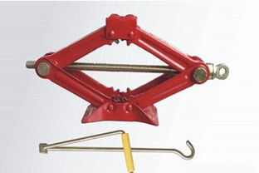
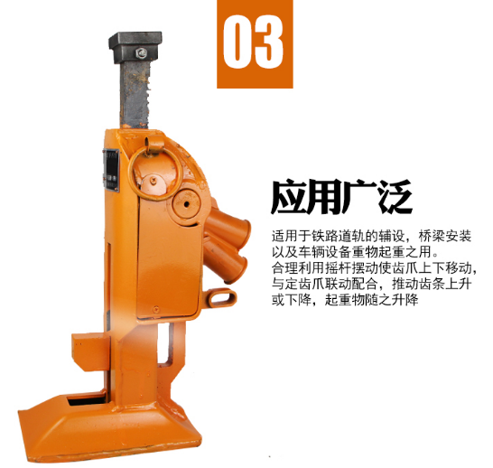

动手搭建

- 建构
二、建构
1、固定齿条和滑轨
2、固定小齿轮，齿轮和齿条咬合
3、安装主动棘轮机构和止回棘轮机构

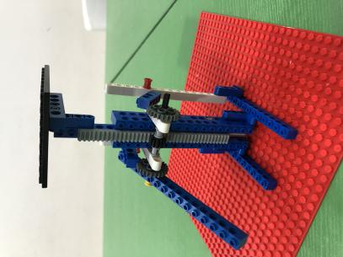

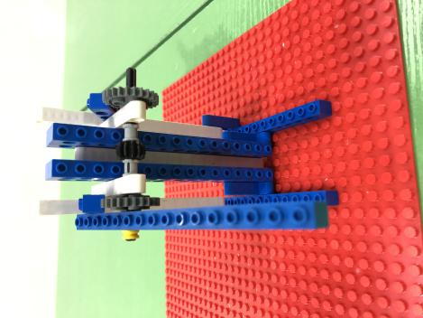

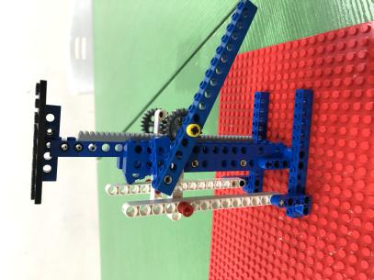

反思延续

三、反思：齿条千斤顶的原理？模型中棘轮机构的作用？

- 延续：搭建一辆车，用你做的千斤顶将车升起、落下。

- 课后小任务：观察生活中还有哪些物体上使用了棘轮机构。

